第５学年 前期 チャレンジシート（聞くこと）
組 番 名前（ ）

- ３人が自分の誕生日について話します。その人の誕生日がいつか正しいものを選んで丸で囲みましょう。 【知識・技能】各10点×3＝30 計 30点

1 ) 11 / 2 11 / 12 11 / 22
2 ) 12 / 16 11 / 5 10 / 15 9 / 25
3 ) 8 / 30 4 / 13 4 / 30 8 / 13

- 自己紹介を聞いて，内容と合う絵を選んで記号で答えましょう。
【知識・技能】各10点×4＝40 計 40点

1 |  | 2 |  | 3 |  | 4

- （イ） （ウ） （エ）
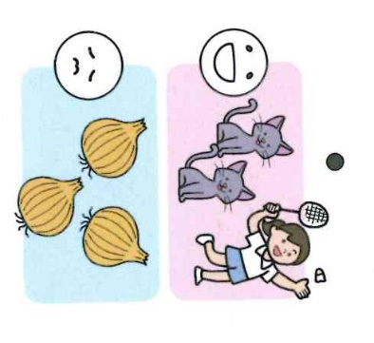
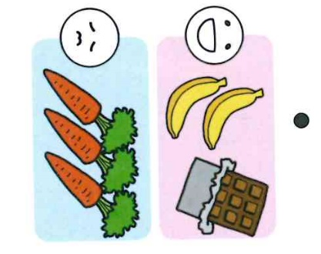
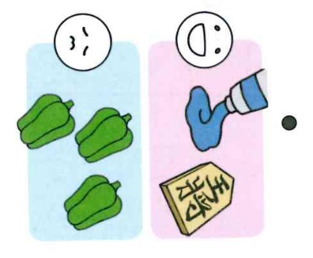
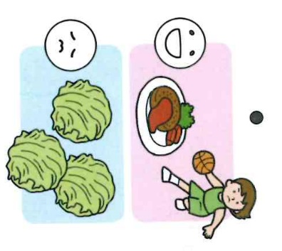

知・技  /70 | 合計  /100
思・判・表

/30

- ４人が自分の将来の夢の実現に向けて，夢の時間割を考えました。４人の話を聞き，それぞれの将来の夢が何か答えましょう。（登場人物と将来の夢を線で結びましょう。）【思考・判断・表現】
各10点×3＝30 計 30点

No.1 No.2 No.3


    
